ANÁLISE BIBLIOMÉTRICA DE 1987 - 2024 SOBRE A EXTRAÇÃO DE ELEMENTOS METÁLICOS E AMEAÇAS SOCIOAMBIENTAIS PARA POPULAÇÕES LOCAIS
Adriane Trindade Sarah¹; Bruno Maués da Silva²; Thyago Gonçalves Miranda³; Janaína Pinheiro Gonçalves⁴; Ana Cláudia Caldeira Tavares-Martins⁵

¹ Doutoranda em Ciências Ambientais. Universidade do Estado do Pará. atrindade427@gmail.com.
² Doutorando em Ciências Ambientais. Universidade do Estado do Pará. bruno.maues@ifpa.edu.br.
³Doutor em Biodiversidade e Biotecnologia. Universidade do Estado do Pará. thyagomiran@hotmail.com
⁴Doutora em Biodiversidade e Biotecnologia. Universidade Federal do Pará. Janainagoncalves08@gmail.com
⁵Doutora em Botânica. Universidade do Estado do Pará. Tavaresmartins7@gmail.com

RESUMO
A indústria da mineração é uma grande fornecedora de matérias-primas para os setores de tecnologia, construção e energia, contudo, o processo de extração desses elementos apresenta grandes consequencias e desafios ambientais e sociais para as comunidades que recebem essas atividades em seus territórios. Com o intuito de verificar as métricas de publicações científicas sobre o tema, o estudo realizou uma análise bibliométrica, com ênfase no período de 1987 a 2024. Os dados foram coletados utilizando as bases de dados Web of Science e Scopus, com a finalidade de indentificar tendências temporais, periódicos de maior relevância, artigos mais citados e palavras-chave frequentes relacionadas à mineração e seus efeitos. Foram compilados 464 artigos, indicando um crescimento anual de 10,9% na produção científica, com destaque para o aumento constante após 2016, impulsionado por eventos trágicos como os desastres de Mariana e Brumadinho. A pesquisa revelou maior concentração de publicações em periódicos como "Resources Policy", "Science of the Total Environment" e "International Journal of Environmental Research and Public Health", evidenciando a interseção entre sustentabilidade, saúde pública e governança de recursos naturais. As palavras-chave sugerem foco em poluição ambiental, saúde coletiva e os impactos sobre comunidades indígenas, ressaltando a necessidade de regulamentações robustas e abordagens científicas para mitigar os efeitos adversos da mineração. Esta pesquisa demonstra o crescimento de publicações sobre o tema e devido a sua dualidade enquanto uma atividade econômica essencial, porém, um grande risco ao meio ambiente e ao bem estar social no cenário global.

Palavras-chave: Bibliometria. Comunidades tradicionais. Mineração.

Área de Interesse do Simpósio: Divulgação Científica

1. INTRODUÇÃO

Diante das intensas explorações do meio ambiente de forma desordenada, o que ocasionou uma crise socioambiental, em virtude principalmente da extração de recursos minerais por grandes empresas internacionais, tem-se a necessidade de buscar meios que contribuam para a preservação do meio ambiente e consequentemente de todos os seres vivos existentes (Bilgaev et al., 2023).
Neste sentido, a bibliometria que corresponde a uma ciência que estuda os aspectos quantitativos das produções cientificas, para se compreender as perspectiva do avanço da cientificos, utilizada como um indicador de dados científicos, com o objetivo de fomentar a análise de publicações de diversas áreas e campos de pesquisa (Alves et al., 2020). Silva, Hayashi e Hayashi (2011) definem a bibliometria como sendo um método de análise da quantidade de produção científica no qual é possivel organizar dados atraves dos autores, temáticas, revistas, ano de publicação, entre outros.
Cobo et al. (2011), destacam que a análise bibliométrica corresponde a uma sequência contínua dos dados, a qual perpassa pela coleta, tratamento, normalização, mapeamento, análise e visualização dos dados científicos. Contudo, um fator importante e crucial é a base de dados escolhida pelo pesquisador, nesse caso serão a Web of Science e Scopus, as quais possuem uma gama de publicações e representam as bases acadêmicas mais consolidadas do mundo (Zhu & Liu, 2020).
Para tanto, o trabalho objetivou realizar uma análise bibliométrica da produção científica mundial sobre os riscos socioambientais da mineração de compostos metálicos em comunidades locais, salientando os tópicos de análise temporal, periódicos mais produtivos, artigos mais citados e palavras-chave mais utilizadas sobre o tema.

2. METODOLOGIA

Para a busca bibliográfica foram utilizados os seguintes descritores nos tópicos de título, resumo ou palavras-chaves: ("socio-environmental threats" OR "socio-environmental impacts" OR "environmental impacts" OR "environmental threats" OR "pollution" OR "deforestation" OR "contamination" OR "habitat loss" OR "environmental degradation") AND ("mining" OR "mining activities" OR "artisanal mining") AND ("local communities" OR "traditional communities" OR "indigenous peoples" OR "riverside populations").
Os dados foram coletados nas bases de dados Web of Science e Scopus no dia 24 de setembro de 2024 através da exportação dos arquivos em formato excel e bib. Logo após, os arquivos foram importados para o RStudio, passaram por conversão e tratamento com o uso dos pacotes bibliometrix e organização em planilhas eletrônicas, também houve aplicação do pacote ggplot2 para a elaboração de gráficos (Moshiul Et Al., 2022; Öztürk; Kocaman; Kanbach, 2024). Foi feita a análise dos parâmetros de evolução temporal, periódicos mais produtivos, artigos mais citados e palavras-chave mais utilizadas.
3. RESULTADOS E DISCUSSÃO

Foram contabilizados 200 artigos da base de dados do Web of Science e 414 do Scopus, após a compilação e remoção de duplicatas obteve-se 464 artigos publicados em 277 periódicos entre os anos de 1987 à 2024 com uma taxa de crescimento de produção anual de 10,9%.

3.1 EVOLUÇÃO TEMPORAL

Figura 1:
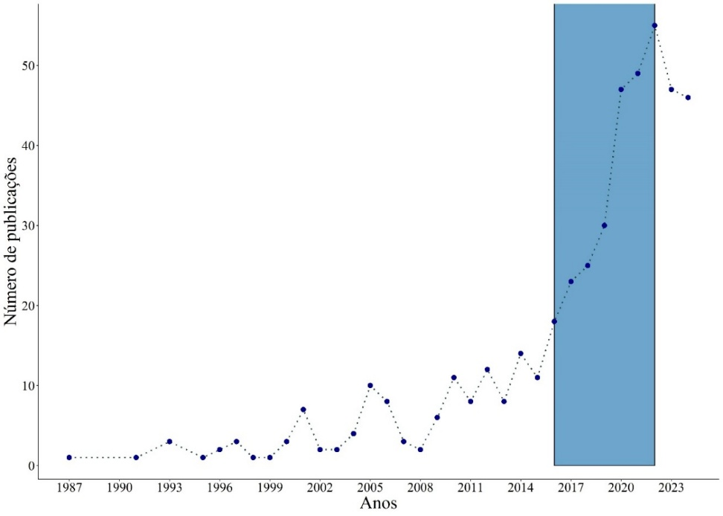
Fonte: Autores (2024)
Os dados mostram que as publicações sobre mineração e seus impactos socioambientais têm aumentado ao longo dos anos. A partir de 2000, houve um crescimento no número de artigos, contudo, o quantitativo se manteve em oscilação até o ano de 2016, quando houve uma ascensão constante, indicando maior interesse acadêmico e social no tema.
De acordo com Wanderley (2015), após a década de 80 houve a transformação do ouro em commodity, acarretando no aumento da exploração e valorização financeira de suas produções. Porém, acarretou indícios de esgotamento para as pequenas minas tradicionais, pressionando a indústria a migrar e expandir a exploração, tanto em relação a espaço geográfico como em diversidade de compostos metálicos (Bastos; Martins, 2020). Essa expansão territorial de extração legal e ilegal de elementos metálicos também gerou consequências socioambientais para as comunidades envolvidas e residentes das localidades onde são implantadas as minas (Oliveira et al., 2019).

3.2 PERIÓDICOS MAIS PRODUTIVOS
Figura 2:
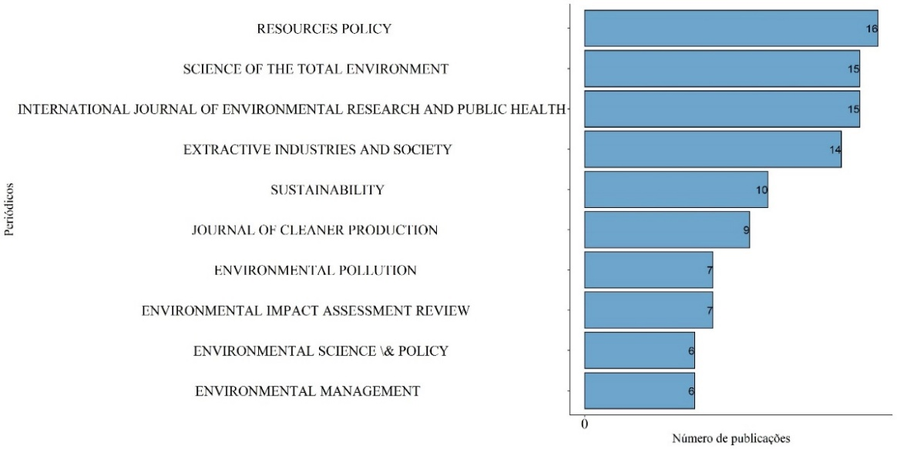
Fonte: Autores (2024)
A análise mostra que o periódico “Resources Policy” tem o maior número de publicações, com 16 artigos, afirmando a relevância do tema para as discussões políticas e de govarnança relacionadas aos recursos minerais. Os periódicos seguintes contabilizaram 15 produções cada: “Science of the Total Environment” e “International Journal of Environmental Research and Public Health”, enfatizando os trabalhos interdisciplinares pautados nas questões ambientais e de saúde pública.
Isso indica que as pesquisas sobre mineração e seus impactos estão concentradas em revistas de diferentes frentes de estudo, abordando temas como políticas de recursos, sustentabilidade e saúde coletiva o que indica o interesse acadêmico em unir teorias políticas com a ciência aplicada. A integração entre discussões políticas e cientificas moldam direcionamentos mais concisos para avanços sociais, enquanto que a ciência aborda problemas complexos socioambientais, a política potencializa ações práticas e aplicáveis de acordo com as regulamentações e prioridades sociais (Coglianese; Starobin, 2020)

3.3 ARTIGOS MAIS CITADOS
Tabela 1:
Artigo | DOI | Total de citação | Total de citação por ano
PATZ JA, 2004, ENVIRON HEALTH PERSPECT | 10.1289/ehp.6877 | 607 | 28.90
FRANKS DM, 2014, Proc. Natl. Acad. Sci. U. S. A. | 10.1073/pnas.1405135111 | 331 | 30.09
LIU C, 2010, Environ. Pollut. | 10.1016/j.envpol.2009.09.029 | 213 | 14.20
RADU T, 2009, J HAZARD MATER | 10.1016/j.jhazmat.2009.06.062 | 199 | 12.44
CONDE M, 2017, Ecol. Econ. | 10.1016/j.ecolecon.2016.08.025 | 191 | 23.88
OWEN JR, 2020, INT J DISASTER RISK REDUCT | 10.1016/j.ijdrr.2019.101361 | 186 | 37.20
DOVE MR, 1993, ENVIRON CONSERV | 10.1017/S0376892900037188 | 134 | 4.19
MAURICE-BOURGOIN L, 2000, Sci. Total. Environ. | 10.1016/S0048-9697(00)00542-8 | 127 | 5.08
LIMA AT, 2016, ENVIRON SCI POLICY | 10.1016/j.envsci.2016.07.011 | 121 | 13.44
BASTOS WR, 2006, SCI TOTAL ENVIRON | 10.1016/j.scitotenv.2005.09.048 | 117 | 6.16
Fonte: Autores (2024)

O artigo com maior número de citações foi o “Unhealthy Landscapes: Policy Recommendations on Land Use Change and Infectious Disease Emergence' de Patz (2004), com 607 citações, o qual trata sobre as principais origens de doenças infecciosas em relação ao uso da terra, onde a indústria de mineração é citada como um dos principais fatores de contaminação.
Contudo, o artigo de Owen (2020) apresentou o maior índice de citações por ano (37,20), o que indica a sua relevância imediata ao abordar questões sobre consequências e riscos do rompimento de barragens, citando as falhas catastróficas em Mariana (2015) e em Brumadinho (2019), ambos no estado de Minas Gerais. Esses desatres influenciaram diretamente o campo de pesquisa pautado na mineração com a intenção de compreender as causa, consequências e possíveis prevenções desses eventos (Galvão, 2023)

4.4 PALAVRAS-CHAVE MAIS FREQUENTES
Figura 3:
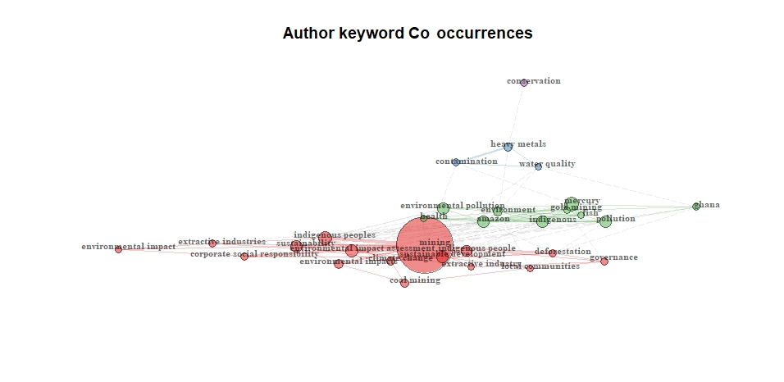
Fonte: Autores (2024)
As palavras-chave mais frequentes apresentaram 3 segmentações temáticas, onde a mais destacada (vermelho) relaciona termos sobre mineração, impactos sociais e comunidades indígenas; a segmentação do grupo verde relaciona questões sobre poluição ambiental e saúde; já o terceiro grupo destaca conexões acerca da contaminação por “metais pesados”. Isso evidencia um foco nas interações entre a atividade mineradora e as populações diretamente afetadas.
Há uma evidente conexão entre os termos que relacionam comunidades indígenas e poluição ambiental, apontando para a investigação das consequências diretas sobre essas populações mais vulneráveis. Segundo Fernández-Llamazares et al. (2020), as comunidades indígenas são fortemente afetadas pelas atividades industriais devido a frequente desapropriação de terras que para eles significam subsistência, culturalidade e estabilidade econômica, três eixos que se tornam frágeis pela falta de proteção legal e pela limitação ao acesso a serviços de saúde.

4. CONCLUSÃO

O aumento na produção científica, especialmente após 2016, reflete a resposta da academia as consequências socioambientais da industria da mineração, que pontuaram a necessidade de maior vigilância, regulamentação e inovação em práticas de extração de recursos naturais.
Além disso, a concentração de publicações em periódicos interdisciplinares ressalta a importância de unir ciência aplicada e discussões políticas para resolver problemas complexos. A abordagem conjunta de sustentabilidade, saúde pública e governança reforça a ideia de que soluções integradas são fundamentais para minimizar os danos ambientais e promover o bem-estar das comunidades afetadas.
Estudos bibliométricos são necessários para identificar, entender, compreender e diagnosticar quantitativamente as produções cientificas de um determinado nicho do conhecimento. Para tanto, a caracterização da extração de recursos minerais e as consequências ocasionadas as comunidades tradicionais e ao meio ambiente, se faz necessário. Portanto, a proposta apresentada é essencial por permiti conhecer os dados científicos presentes nas bases de dados Web of Science e Scopus, sobre a temática abordada.
REFERÊNCIAS
BASTOS, R. S.; MARTINS, E. J. Desenvolvimento versus socioambientalismo na amazônia: digressões desde a perspectiva das empresas para a perspectiva dos povos tradicionais. Revista Mutirõ. Folhetim de Geografias Agrárias do Sul, v. 1, n. 1, p. 168, 30 abr. 2020.
BILGAEV, A. et al. Sustainability Assessment of Mineral Resource Sector Companies in Northern Asia (Russia): An Environmental and Socio-Economic Perspective. Sustainability, v. 15, n. 13, p. 10070, 25 jun. 2023.
COBO, Manuel J. et al. Science mapping software tools: Review, analysis, and cooperative study among tools. Journal of the American Society for information Science and Technology, v. 62, n. 7, p. 1382-1402, 2011.
COGLIANESE, C.; STAROBIN, S. M. Social Science and the Analysis of Environmental Policy. Review of Policy Research, v. 37, n. 5, p. 578–604, 1 set. 2020.
FERNÁNDEZ-LLAMAZARES, Á. et al. A State-of-the-Art Review of Indigenous Peoples and Environmental Pollution. Integrated Environmental Assessment and Management, v. 16, n. 3, p. 324–341, 1 maio 2020.
HOHEMBERGER, Rômulo et al. A paleontologia na perspectiva do ensino: uma análise cientométrica. Terræ Didatica, v. 15, p. e019025-e019025, 2019.
GALVÃO, D. DE F. Superexploração, acidentalidade e terceirização nos desastres da mineração. Revista Direito e Práxis, v. 14, n. 2, p. 800–826, jun. 2023.
MOSHIUL, A. M. et al. Alternative Marine Fuel Research Advances and Future Trends: A Bibliometric Knowledge Mapping Approach. Sustainability, v. 14, n. 9, p. 4947, 20 abr. 2022.
OLIVEIRA, K. et al. Alterações socioambientais e na saúde decorrentes da implantação de projetos de mineração em Barcarena-PA: O desenvolvimento e suas contradições na. Revista Cientíﬁca Multidisciplinar Núcleo do Conhecimento, 2019.
ÖZTÜRK, O.; KOCAMAN, R.; KANBACH, D. K. How to design bibliometric research: an overview and a framework proposal. Review of Managerial Science, v. 18, n. 11, p. 3333–3361, 1 nov. 2024.
SILVA, Márcia Regina; HAYASHI, Carlos Roberto Massao; HAYASHI, Maria Cristina Piumbato Innocentini. Análise bibliométrica e cientométrica: desafios para especialistas que atuam no campo. InCID: revista de ciência da informação e documentação, v. 2, n. 1, p. 110-129, 2011.
ZHU, Junwen; LIU, Weishu. A tale of two databases: the use of Web of Science and Scopus in academic papers. Scientometrics, v. 123, n. 1, p. 321-335, 2020.
WANDERLEY, L. J. DE M. GEOGRAFIA DA MINERAÇÃO DE OURO NO MUNDO DA GLOBALIZAÇÃO FINANCEIRA. Revista Tamoios, v. 11, n. 2, 23 dez. 2015.

